目录
1、三种传感器的特点 1
2、什么是传感器的静态特性和动态特性？ 1
3、什么是应变效应？什么是压阻效应？什么是横向效应？ 1
4、金属丝电阻应变片与半导体应变片的相同点和不同点 2
5、什么是电涡流效应？如何进行位移测量？ 2
6、简述两种金属铂和铜热电阻传感器的特点。 2
7、金属和半导体电阻式传感器工作机理有何异同？ 3
8、传感器的动态特性主要从哪两方面来描述？采用什么样的激励信号？其含义是什么？ 3
9、简述三种电感式传感器的工作原理。 3
10、根据电容传感器的工作原理说明它的分类，电容传感器能够测量哪些物理参量？ 4
11、总结电容式传感器的优缺点，主要应用场合以及使用中应注意的问题 4

1、三种传感器的特点
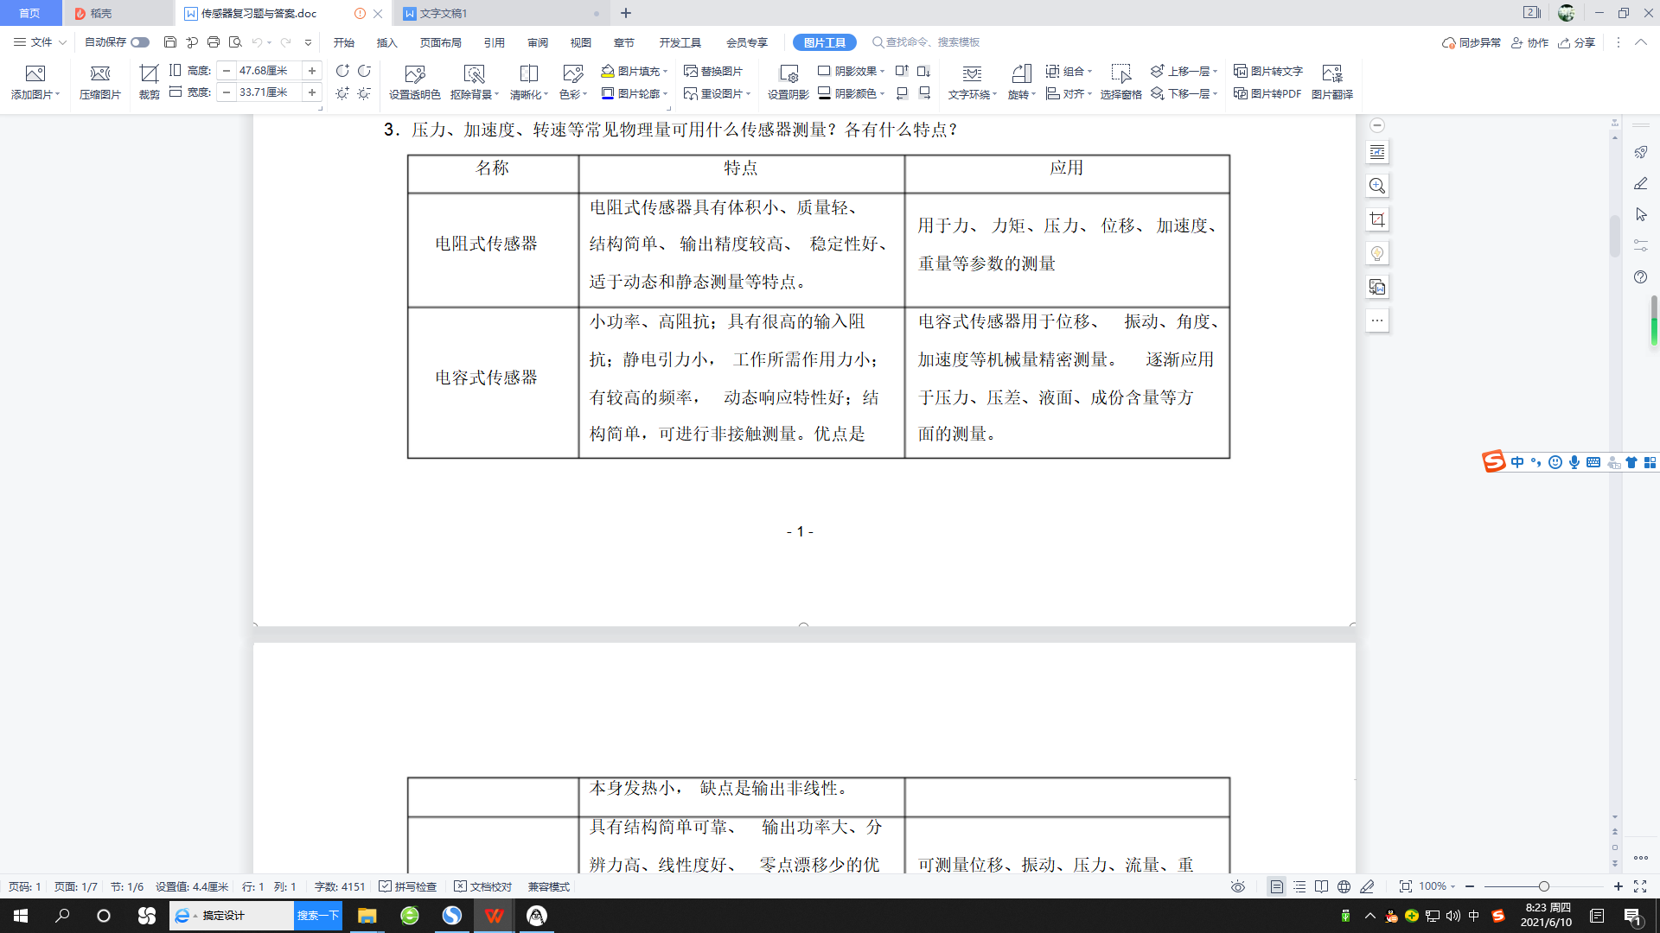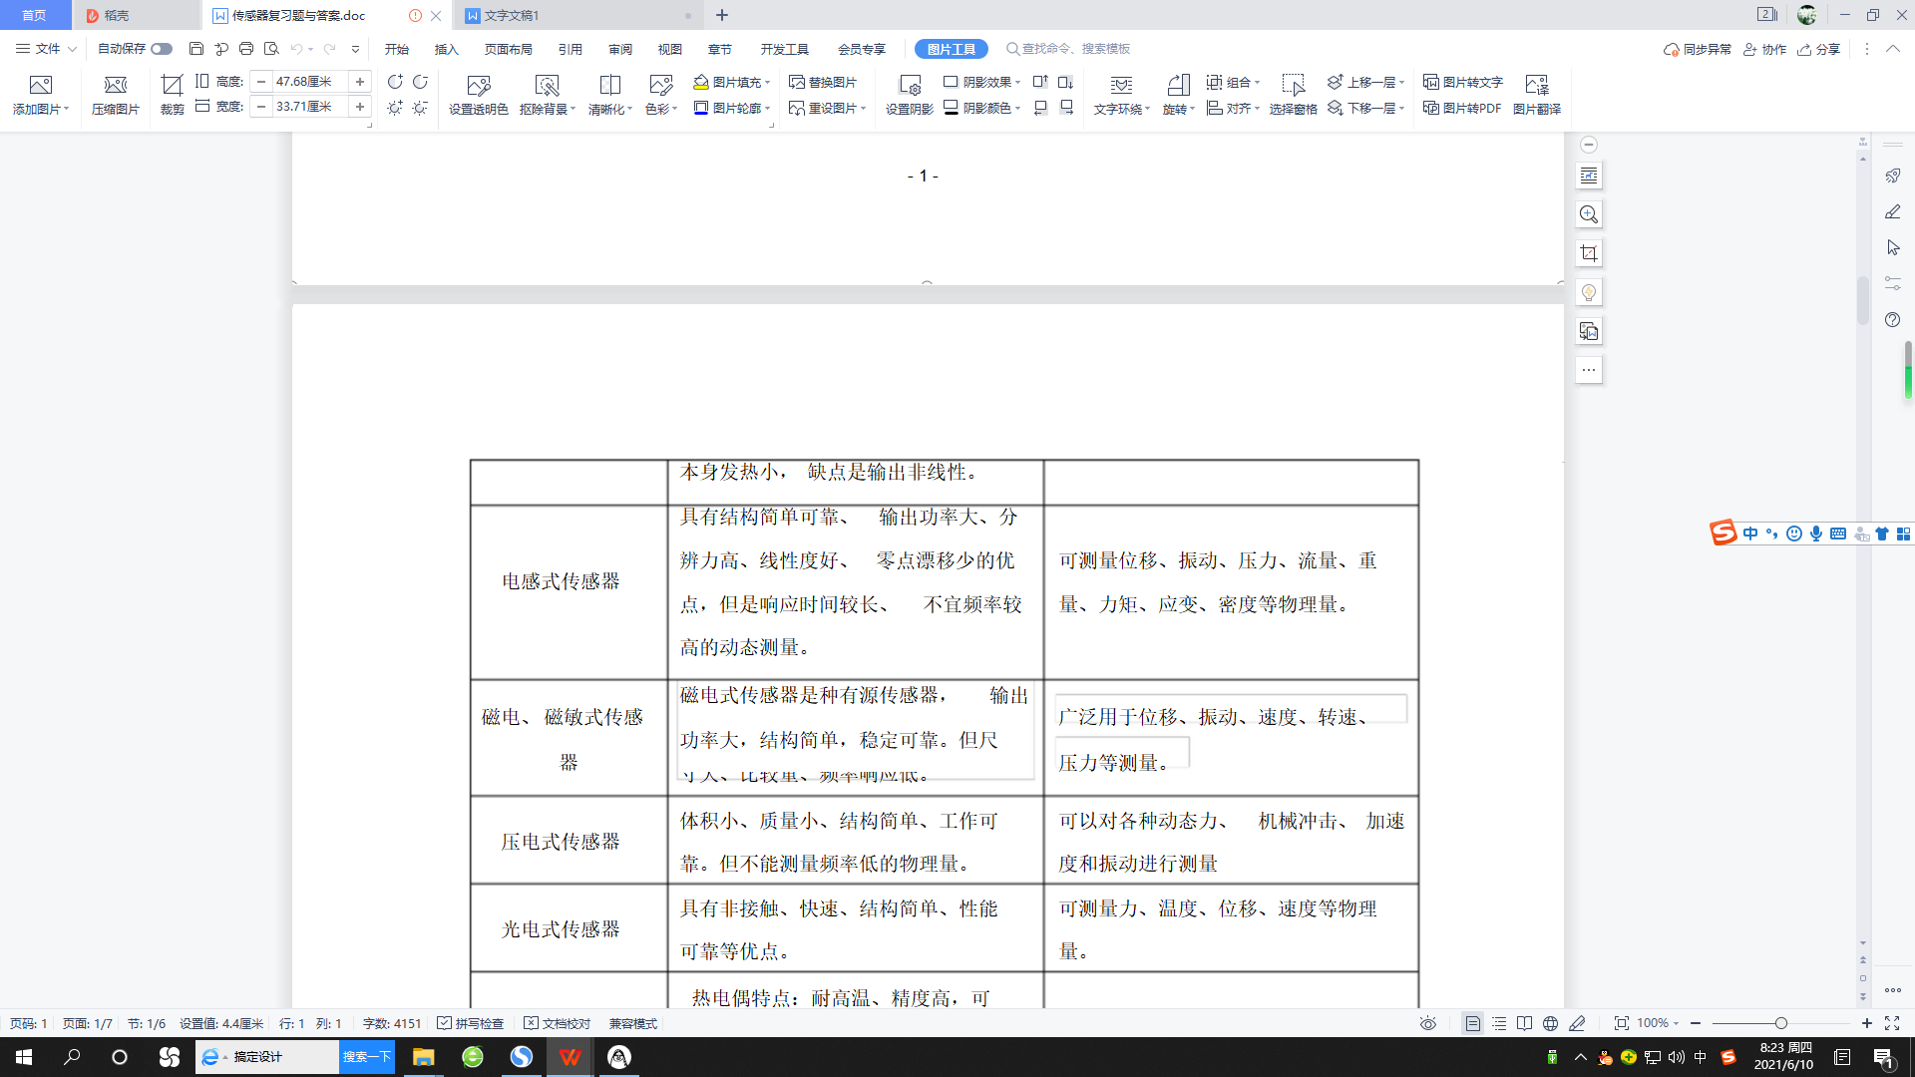

2、什么是传感器的静态特性和动态特性？
一、静态特性：静态特性是指检测系统的输入为不随时间变化的恒定信号时，系统的输出与输入之间的关系。主要包括线性度、灵敏度、迟滞、重复性、漂移等。
二、动态特性：动态特性是指检测系统的输入为随时间变化的信号时，系统的输出与输入之间的关系。主要动态特性的性能指标有时域单位阶跃响应性能指标和频域频率特性性能指标。
四、反映传感器静态特性的性能指标。
线性度：指传感器输出量与输入量之间的实际关系曲线偏离拟合直线的程度。
灵敏度：灵敏度是传感器静态特性的一个重要指标。其定义为输出量的增量Δy 与引起该增量的相应输入量增量Δx 之比。它表示单位输入量的变化所引起传感器输出量的变化，显然，灵敏度S 值越大，表示传感器越灵敏。
迟滞：传感器在输入量由小到大(正行程)及输入量由大到小(反行程)变化期间其输入输出特性曲线不重合的现象称为迟滞。也就是说，对于同一大小的输入信号，传感器的正反行程输出信号大小不相等，这个差值称为迟滞差值。
重复性：重复性是指传感器在输入量按同一方向作全量程连续多次变化时，所得特性曲线不一致的程度。
漂移：传感器的漂移是指在输入量不变的情况下，传感器输出量随着时间变化，此现象称为漂移。
动态特性是指检测系统的输入为随时间变化的信号时，系统的输出与输入之间的关系。主要动态特性的性能指标有时域单位阶跃响应性能指标和频域频率特性性能指标。

3、什么是应变效应？什么是压阻效应？什么是横向效应？
电阻应变效应：导体在收到外界拉力或压力的作用时会产生机械变形，同时机械变形会引起导体阻值的变化，这种导体材料因变形而使其电阻值变化的现象称为电阻应变效应。
压阻效应：是指当半导体受到某一轴向上的外应力作用时，会引起半导体能带变化，使载流子迁移率的发生变化，进而造成电阻率发生变化的现象。
横向效应：将直的电阻丝绕成敏感栅后，虽然长度不变，但应变状态不同，圆弧部分使灵
敏度下降了，这种现象称为应变传感器的横向效应。

4、金属丝电阻应变片与半导体应变片的相同点和不同点
电阻应变片的工作原理是基于应变效应制作的，即导体或半导体材料在外界力的作用下产生机械变形时，其电阻值相应的发生变化，这种现象称为“应变效应”。
半导体应变片是用半导体材料制成的，其工作原理是基于半导体材料的压阻效应。压阻效应是指当半导体材料某一轴向受外力作用时，其电阻率发生变化的现象。
一、相同点：在一定条件下可以改变自身的物理性质，但是材料组成不同，灵敏度不同，金属是自身的特性，半导体是许多不同物质在一起改变了自身的特性。
二、区别：

1、作用不同：
都是基于压阻效应，也就是受到压力时其电阻值会发生变化，但半导体应变片的灵敏系数比金属应变片要大很多，用于大信号输出的场合。

2、影响不同：
半导体应变片但是机械强度低，受温度影响大。
金属应变片机械轻度高，灵敏度低，成本也低。

3、含义不同：
金属丝是基于应变效应，而半导体才是基于压阻效应。

5、什么是电涡流效应？如何进行位移测量？
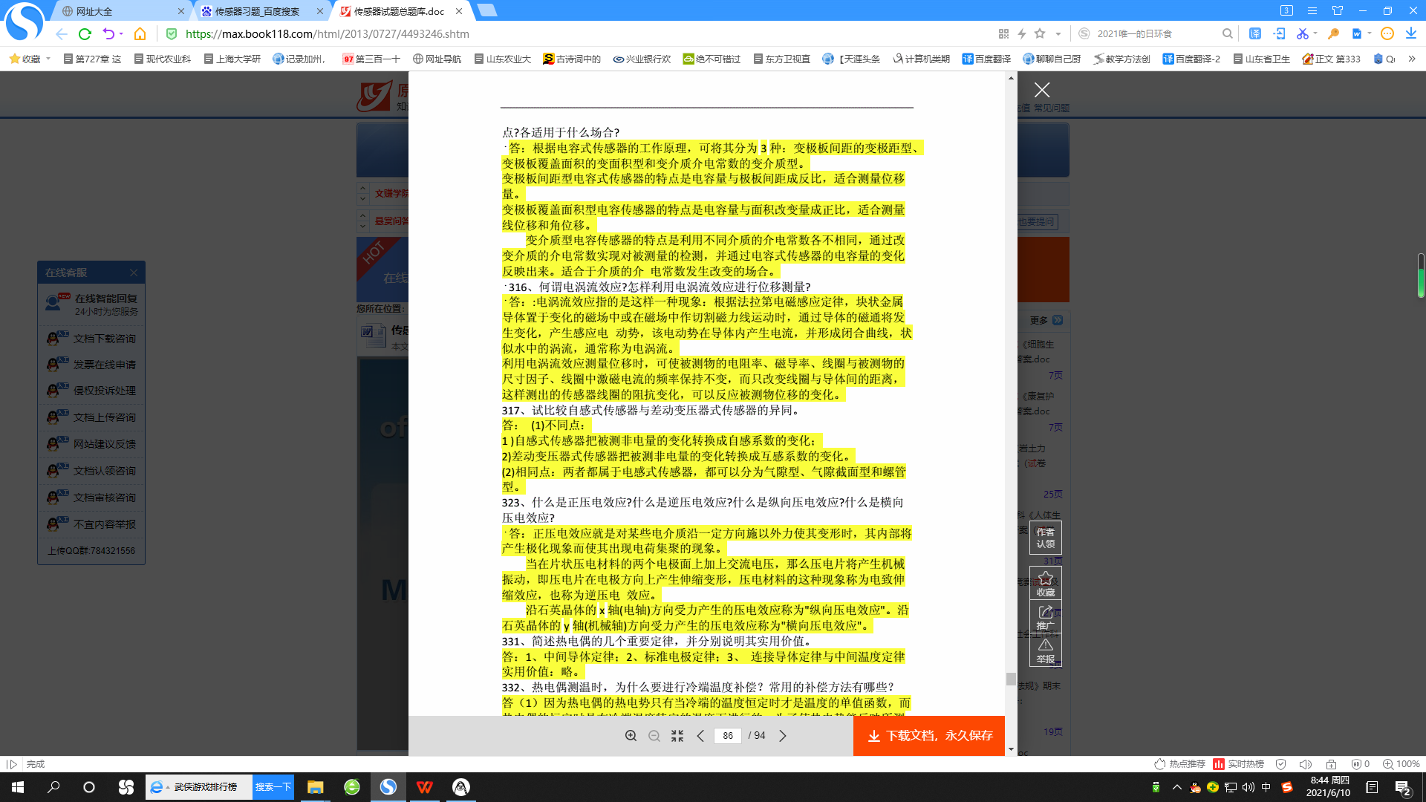

6、简述两种金属铂和铜热电阻传感器的特点。
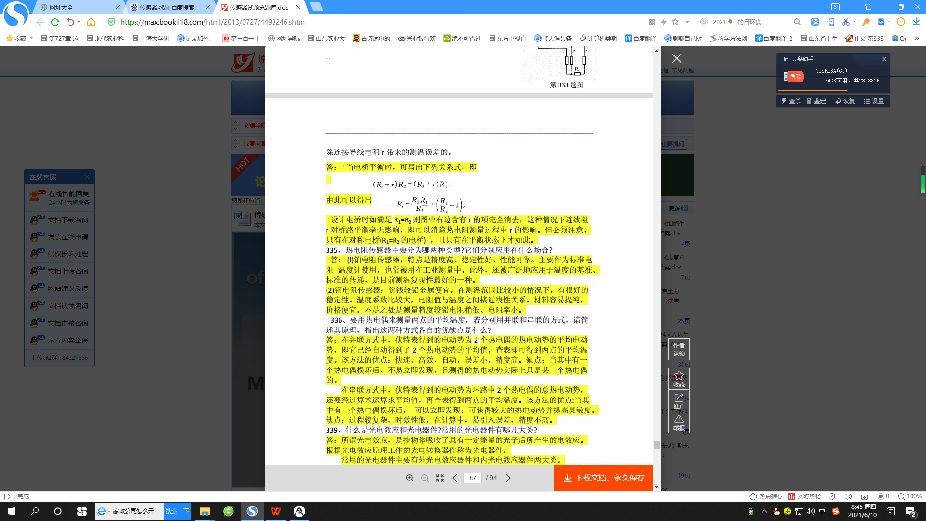

7、金属和半导体电阻式传感器工作机理有何异同？
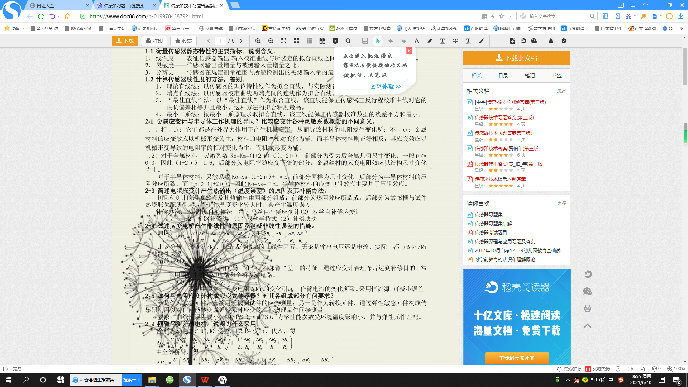

8、传感器的动态特性主要从哪两方面来描述？采用什么样的激励信号？其含义是什么？
答：传感器的动态特性主要从时域和频域两方面来描述，采用瞬态响应法和频率响应法来分析。通常采用阶跃信号和正弦信号作为激励信号。以阶跃信号作为系统的输入，研究系统输出波形的方法称为瞬态响应法（时域）；以正弦信号作为系统的输入，研究系统稳态响应的方法称为频率响应法（频域）。

9、简述三种电感式传感器的工作原理。
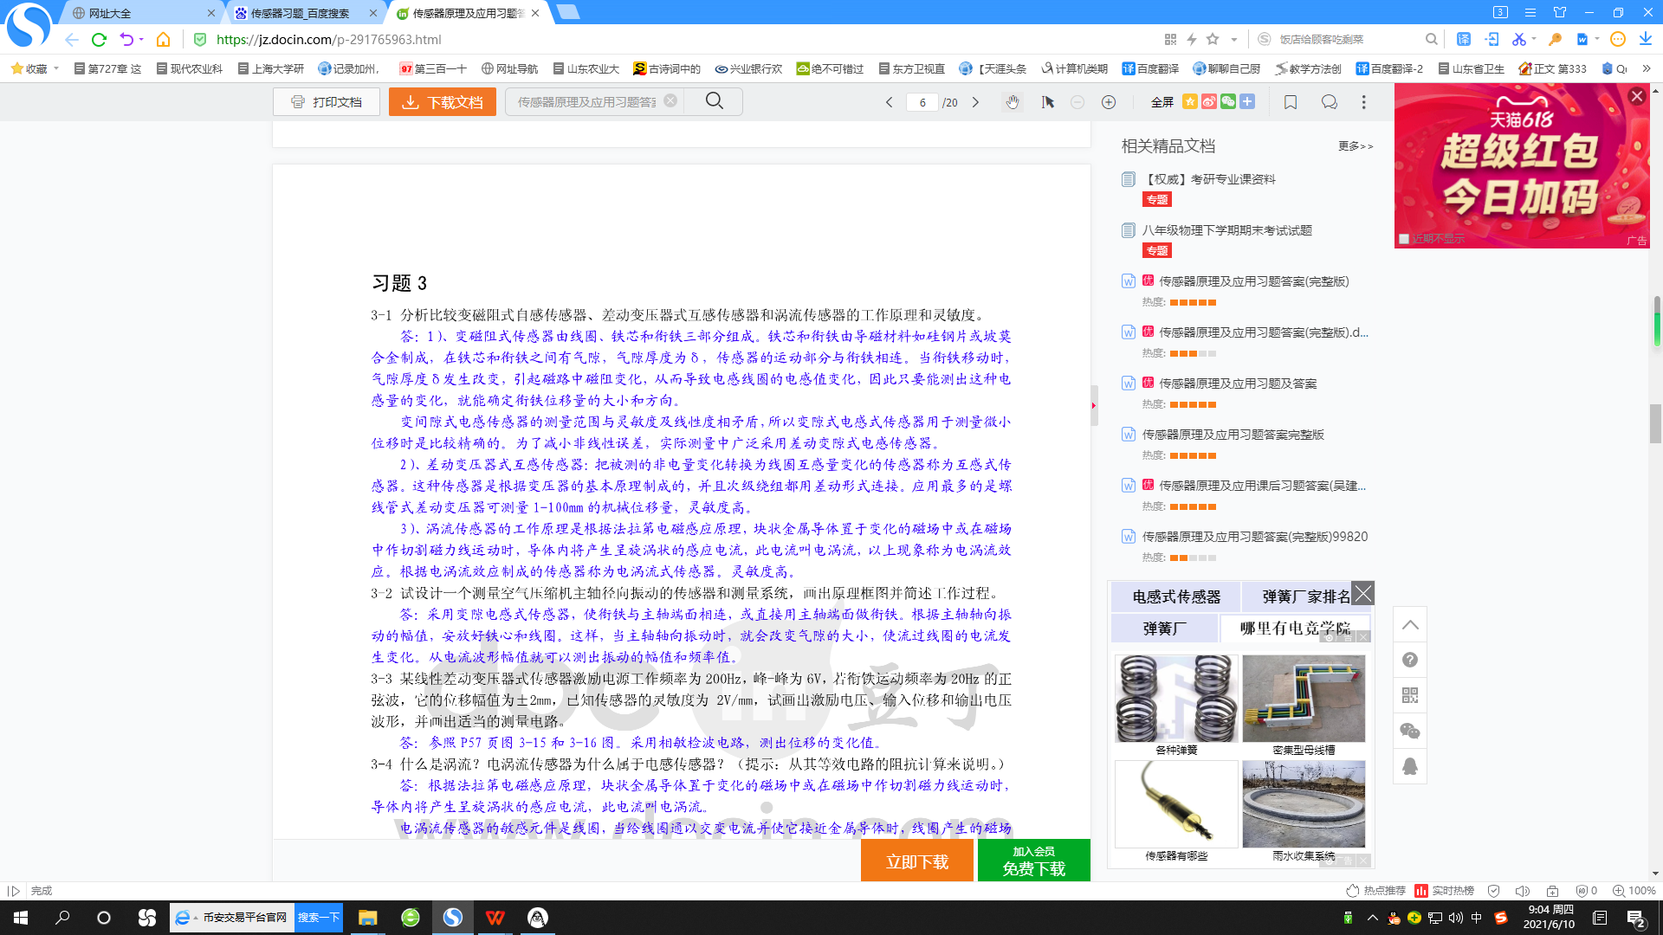

10、根据电容传感器的工作原理说明它的分类，电容传感器能够测量哪些物理参量？
由物理学知，两个平行金属极板组成的电容器。如果不考虑其边缘效应，其电容为 C=εS/D 式中 ε 为两个极板间介质的介电常数，S 为两个极板对有效面积，D 为两个极板间的距离。由此式知，改变电容 C的方法有三：其一为改变介质的介电常数；其二为改变形成电容的有效面积；其三为改变各极板间的距离；而得到的电参数的输出为电容值的增量这就组成了电容式传感器。
类型：变极距型电容传感器、变面积型电容传感器、变介电常数型电容传感器。
电容传感器的应用：
可用来测量直线位移、角位移、振动振幅。尤其适合测温、高频振动振幅、精密轴系回转精度、加速度等机械量。还可用来测量压力、差压力、液位、料面、粮食中的水分含量、非金属材料的涂层、油膜厚度、测量电介质的湿度、密度、厚度等。

11、总结电容式传感器的优缺点，主要应用场合以及使用中应注意的问题
①优点：温度稳定性好、结构简单、适应性强、动态响应好
②缺点： a 可以实现非接触测量，具有平均效应、输出阻抗高、负载能力差
寄生电容影响大③输出特性非线性：
电容传感器作为频响宽、应用广、非接触测量的一种传感器，在位移、压力、厚度、物位、湿度、振动、转速、流量及成分分析的测量等方面得到了广泛的应用。
使用时要注意保护绝缘材料的的绝缘性能；消除和减小边缘效应； 消除和减小寄生电容的影响；防止和减小外界的干扰。
选择题补充
1、交流电桥的平衡条件为(B)。
A、相邻桥臂阻抗值乘积相等B、相对桥臂阻抗值乘积相等
C、相对桥臂阻抗值比值相等D、相邻桥臂阻抗值之和相等
2、石英晶体和压电陶瓷的压电效应对比正确的是(B)。
A、压电陶瓷比石英晶体的压电效应明显，稳定性也比石英晶体好
B、压电陶瓷比石英晶体的压电效应明显，稳定性不如石英晶体好
C、石英晶体比压电陶瓷的压电效应明显，稳定性也比压电陶瓷好
D、石英晶体比压电陶瓷的压电效应明显，稳定性不如压电陶瓷好
3、石英晶体在沿电轴X 方向的力作用下会 (D)。
A、不产生压电效应B、产生逆向压电效应
C、产生横向压电效应D、产生纵向压电效应
4、关于石英晶体的结构下列说法正确的是（ C ）。
A、石英晶体具有完全各向异性的特性；
B、石英晶体具有完全各向同性的特性；
C、石英晶体是介于各向异性和石英晶体具有完全各向异性的晶体；
D、以上说法都不对。
5、利用物质的光电效应制成的传感器称为（B ）
A．压电传感器Ｂ．光电传感器
Ｃ．磁电传感器Ｄ．温度传感器
6、将力学量转换成电压、电流等电信号形式的传感器称为（A ）
A．力敏传感器 Ｂ．光电传感器Ｃ．智能传感器 Ｄ．电阻传感器
7、传感器的输出对随时间变化的输入量的响应称为传感器的（A）
A．动态响应Ｂ．线性度
Ｃ．重复性Ｄ．稳定性
8、利用半导体的电阻随温度变化的特性制成的测温元件是（B ）
A．光敏电阻Ｂ．热敏电阻Ｃ．磁敏电阻Ｄ．力敏电阻
9、SnO2和 ZnO 半导体材料常用于（ A ）
A．气敏传感器 Ｂ．电感式传感器Ｃ．光电传感器 Ｄ． 电阻式传感器
10、电容式湿度传感器主要包括陶瓷电容式和（B ）
A．金属电容式Ｂ．高分子电容式Ｃ．半导体电容式 Ｄ．单晶电容式

